Pursed Lip Breathing (PLB)

PLB generelt:
- PLB anvendes til at sænke lungevolumen og med fokus på eksspirationen.
- Ved PLB sættes modstand på udåndingen, hvorved respirationsmusklerne (de eksspiratoriske) aktiveres
- På denne måde presses luften ud af alveolerne, og der skabes mulighed for en bedre inspiration
- Metoden er god fordi den ikke kræver udstyr, og kan laves ofte

Metode:
- 1 person tæller – 1 person udfører øvelsen
- Indånd gennem næsen mens der tælles til 2
- Udånd gennem munden – spids munden ved at bruge muskulatur i kinderne - udånd mens der tælles til 5
- Notér dine observationer – hvilken effekt havde denne øvelse?
Normal vejrtrækning ved KOL Pursed Lip Breathing
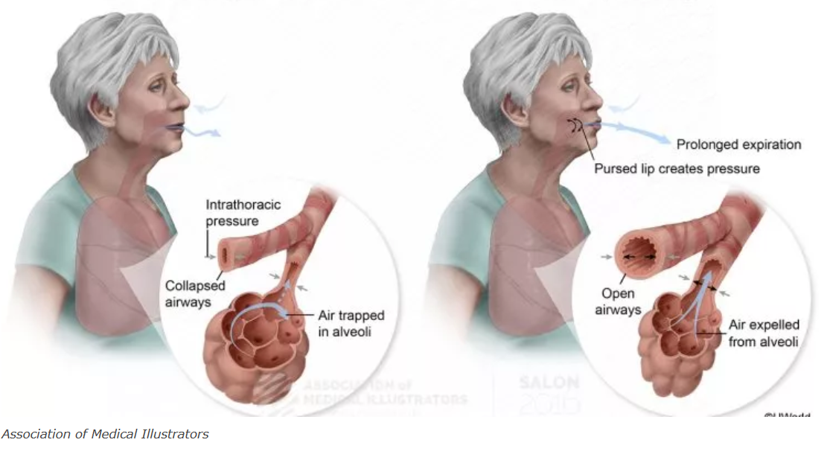

Notater til øvelsen:

